

Matematik
Screening

Studentereksamen
2021
Version A

STX-MAT-GRUNDFORLØB Varighed: 2 timer

Ud for hvert delspørgsmål i opgaverne er angivet det antal point, hvormed besvarelsen af spørgsmålet indgår i den samlede bedømmelse. Der gives i alt 100 point.

Ved bedømmelse af helhedsindtrykket af besvarelsen af de enkelte opgaver lægges særlig vægt på følgende fire punkter:
- Redegørelse og dokumentation for metode
Besvarelsen skal indeholde en redegørelse for den anvendte løsningsstrategi med dokumentation i form af et passende antal mellemregninger eller matematiske forklaringer på metoden, når et matematisk værktøjsprogram anvendes.
- Figurer, grafer og andre illustrationer
Besvarelsen skal indeholde hensigtsmæssig brug af figurer, grafer og andre illustrationer, og der skal være tydelige henvisninger til brug af disse i den forklarende tekst.
- Notation og layout
Besvarelsen skal i overensstemmelse med god matematisk skik opstilles med hensigtsmæssig brug af symbolsprog, og med en redegørelse for den matematiske notation, der indføres og anvendes, og som ikke kan henføres til standardviden.
- Formidling og forklaring
Besvarelsen af rene matematikopgaver skal indeholde en angivelse af givne oplysninger og korte forklaringer knyttet til den anvendte løsningsstrategi beskrevet med brug af almindelig matematisk notation.
Besvarelsen af opgaver, der omhandler matematiske modeller, skal indeholde en kort præsentationen af modellens kontekst, herunder betydning af modellens parametre. De enkelte delspørgsmål skal afsluttes med en præcis konklusion præsenteret i et klart sprog i relation til konteksten.
Opgave 1 $6\left(x+3\right)=2x+20$
b) Løs desuden ligningen med brug af solve

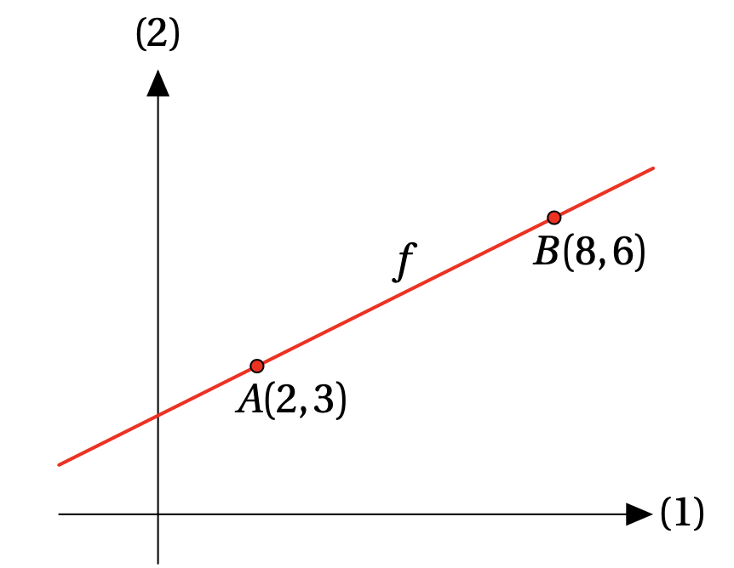
Opgave 2 På figuren ses grafen for en lineær funktion f, hvis graf går gennem punkterne $A\left(2,3\right)$ og $B\left(8,6\right)$.
a) Bestem en forskrift for$f$ .

Opgave 3 En funktion$f$ er givet ved
$$f\left(x\right)=4x-8.$$
(5 point) a) Bestem $f\left(11\right).$
(5 point) b) Bestem skæringspunktet mellem grafen for f og førsteaksen.

Opgave 4 Tabellen viser sammenhørende værdier af nogle kattes længde og højde.
Længde (målt i mm) | 480 | 506 | 556 | 674 | 758
Højde (målt i mm) | 250 | 351 | 386 | 400 | 488

I en model er sammenhængen givet ved
$$f(x)=a⋅x+b,$$
hvor x betegner længden (målt i mm), og $f(x)$ betegner højden (målt i mm).
(10 point) a) Benyt tabellens data til at bestemme a og b.
(5 point) b) Gør rede for hvad tallet a fortæller om sammenhængen mellem kattes længde og højde.
(10 point) c) Hvor høj er en kat af længde 713 mm ifølge modellen?

Opgave 5 En bestemt trailer bruges til at fragte kasser. Traileren har en vægt på 600 kg, og
hver kasse vejer 45 kg.

(10 point) a) Indfør passende variable, og opstil en model, der beskriver sammenhængen mellem trailerens samlede vægt og antallet af kasser på traileren.

(10 point) b) Benyt modellen til at bestemme hvor mange kasser, der er på traileren, når den samlede vægt er 2265 kg.

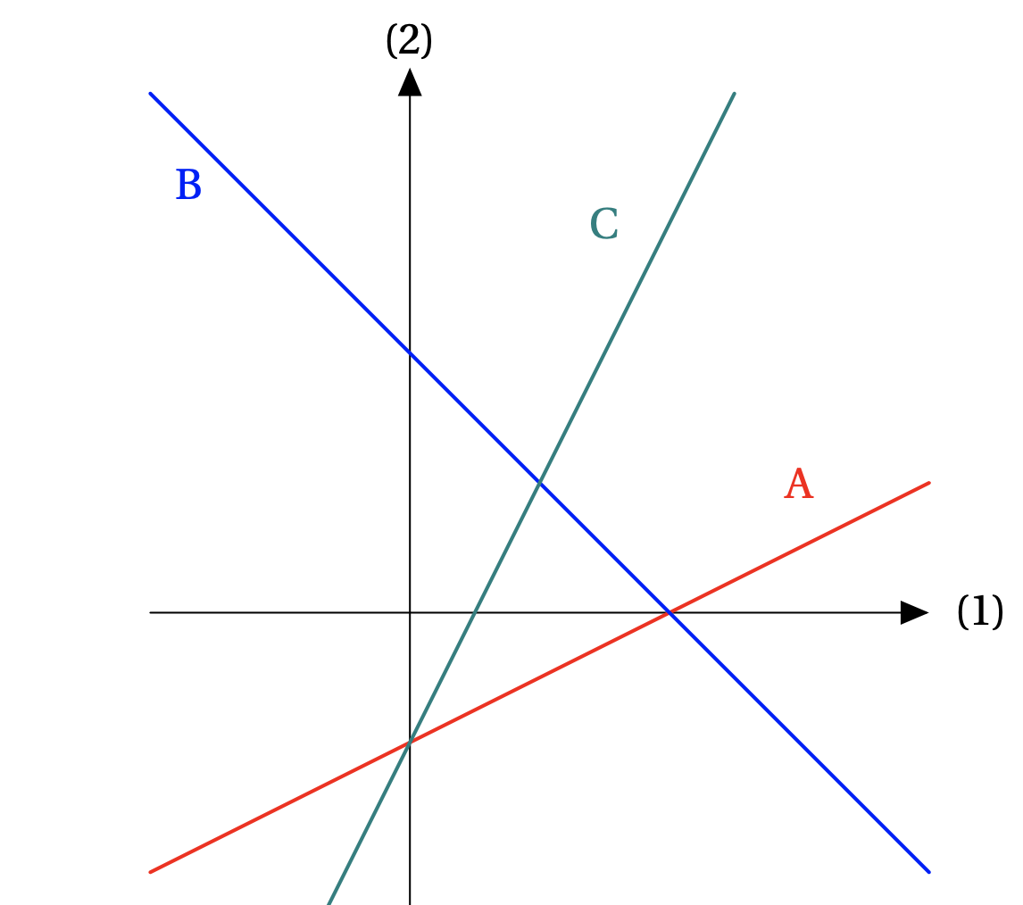
Opgave 6 Graferne for de tre lineære funktioner
$f\left(x\right)=2x-1$,
$g\left(x\right)=\frac{1}{2}x-1,$
$h\left(x\right)=ax+2,$
er tegnet i samme koordinatsystem. I forskriften for h er a en konstant.
(10 point) a) Gør rede for hvilken graf der hører til
henholdsvis $f$, $g$ og $h$.

Opgave 7 To funktioner $f$og$g$ er givet ved

$f\left(x\right)=3x-5$,
$g\left(x\right)=-x+b$,

hvor $b$ er en konstant. Desuden er $f\left(3\right)=g\left(3\right).$

(10 point) Bestem konstanten $b$.

